РОСЖЕЛДОР
Федеральное государственное бюджетное образовательное учреждение высшего образования
«Ростовский государственный университет путей сообщения» (ФГБОУ ВО РГУПС)

Кафедра «Вычислительная техника и автоматизированные системы управления»

Лабораторная работа №1 Тема: «Работа операционного усилителя в режиме насыщения и взаимодействие с делителем напряжения»

Отчет
к лабораторной работе по дисциплине
«Схемотехника и архитектура вычислительных систем»

Учебная группа: АСБ - 3 - 041

Выполнил студент Щуров Р.А.
(подпись студента)

Руководитель лабораторной работы Ковальчук А.В.
(подпись руководителя)

Работа допущена к защите
(дата)

Работа защищена с оценкой
(дата) (оценка) (подпись)

г. Ростов - на - Дону 2025 г.

Цель работы: исследовать свойства ОУ используя различные схемы подключения.

Используемая формула: Kyc = 1 + R2/R1

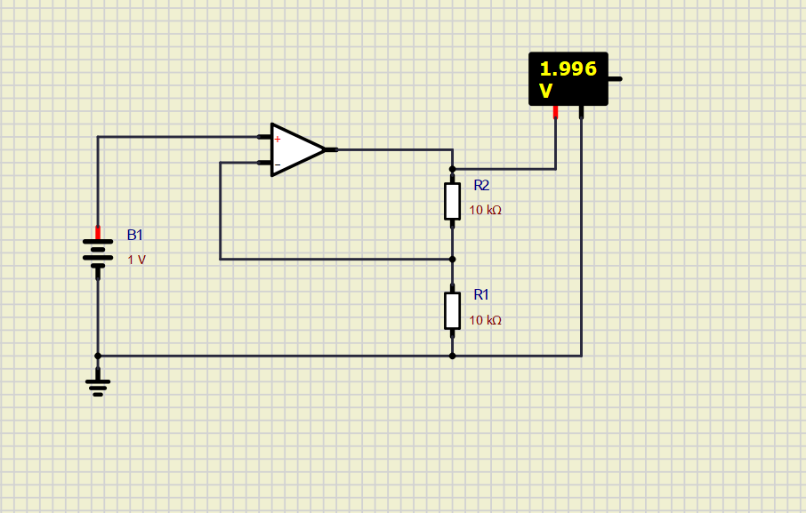
Рис. 1.1 Операционный усилитель + B1(1V), - на делитель напряжения из двух резисторов
Элементы схемы: B1 = 1V, R1 = 10kΩ R2 = 10kΩ. Результат: 1.996V.

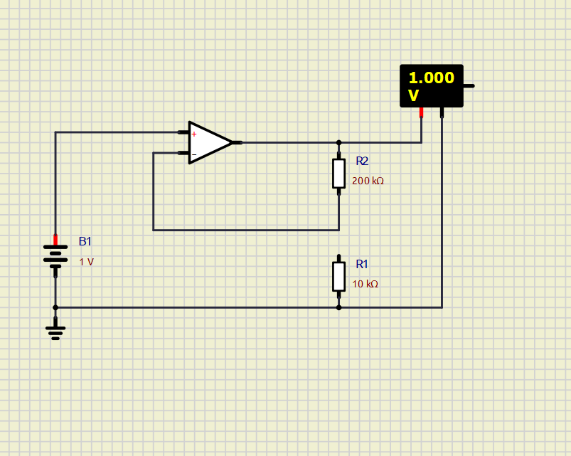
Рис 1.2 Повторитель напряжения: B1(+) на ОУ(+), R2(-) на ОУ(-), R1 = ∞
Элементы схемы: B1 = 1V, R2 = 200kΩ, R1 = 10kΩ. Результат: 1.000V.

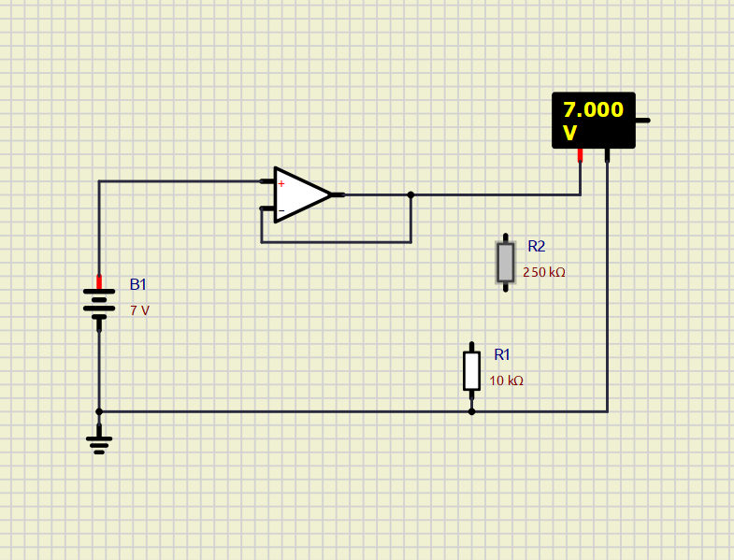
Рис. 1.3. Повторитель напряжения B1(+) на ОУ(+), ОУ(-) на Uвых
Элементы схемы: B1 = 7V, R2 = 250 kΩ, R1 = 10 kΩ. Результат: 7.000V.
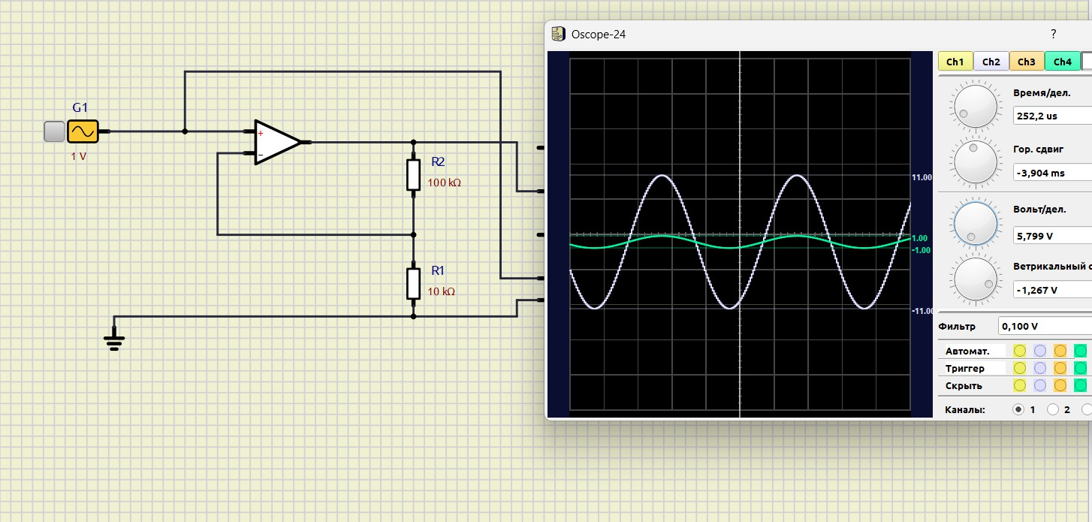
Рис 1.4. Источник переменного тока(G1) на ОУ(+) и осцилограф(вх.), ОУ(-) на делитель
напряжения R1|R2
Элементы схемы: G1 = 1V, R2 = 100 kΩ, R3 = 10 kΩ. Результат на рисунке.

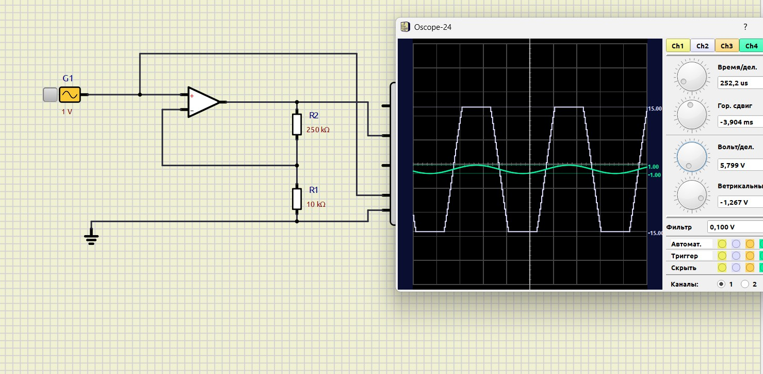
Рис. 1.5. ОУ в режиме насыщения (источник переменного тока(G1) на ОУ(+) и осцилограф(вх.), ОУ(-) на делитель напряжения R1|R2)
Элементы схемы: G1 = 1V, R2 = 250 kΩ, R3 = 10 kΩ. Результат на рисунке
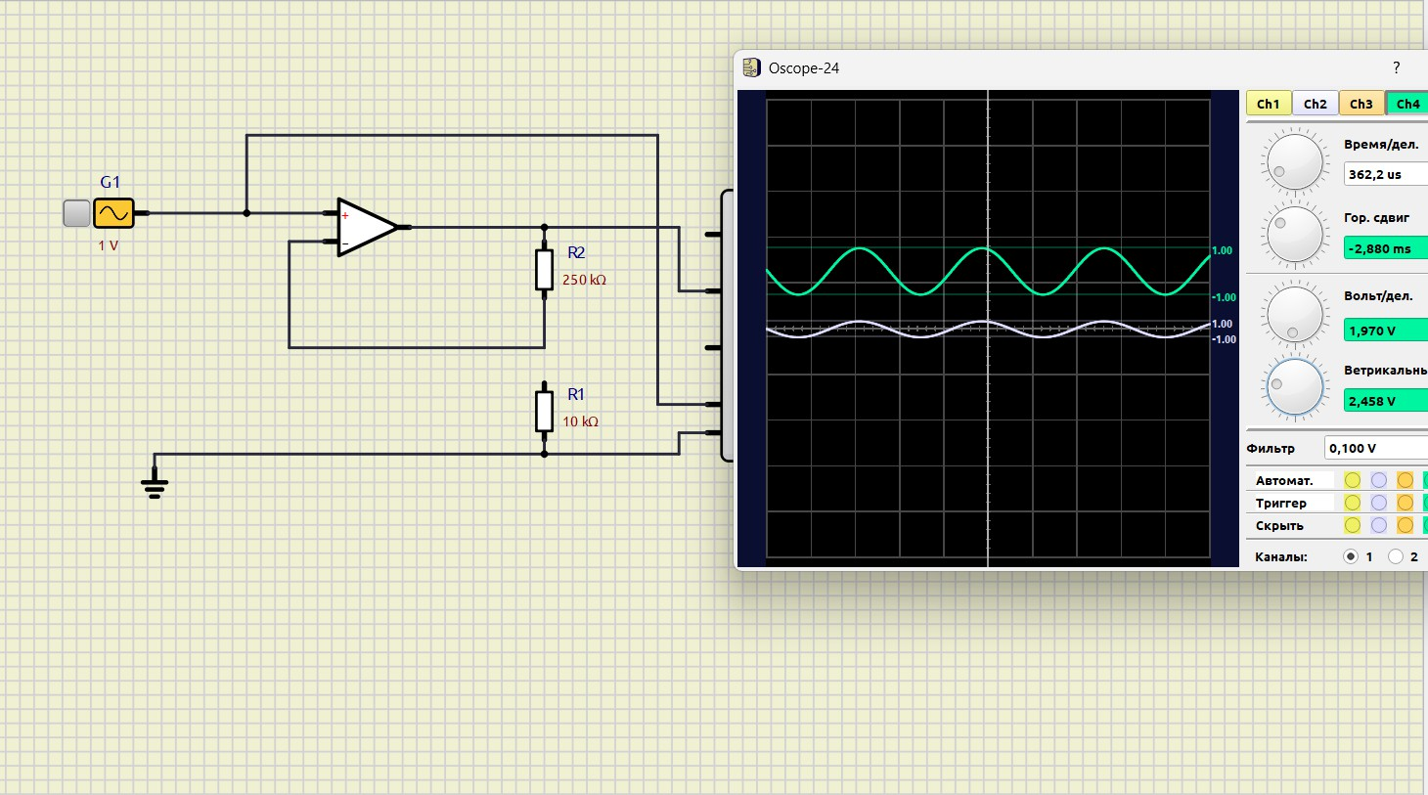
Рис 1.6. ОУ с разорванной связью резисторов на делителе напряжения(источник
переменного тока(G1) на ОУ(+) и осцилограф(вх.), ОУ(-) на резистор R1, R2 - земля)
Элементы схемы: G1 = 1V, R2 = 250 kΩ, R3 = 10 kΩ. Результат на рисунке.

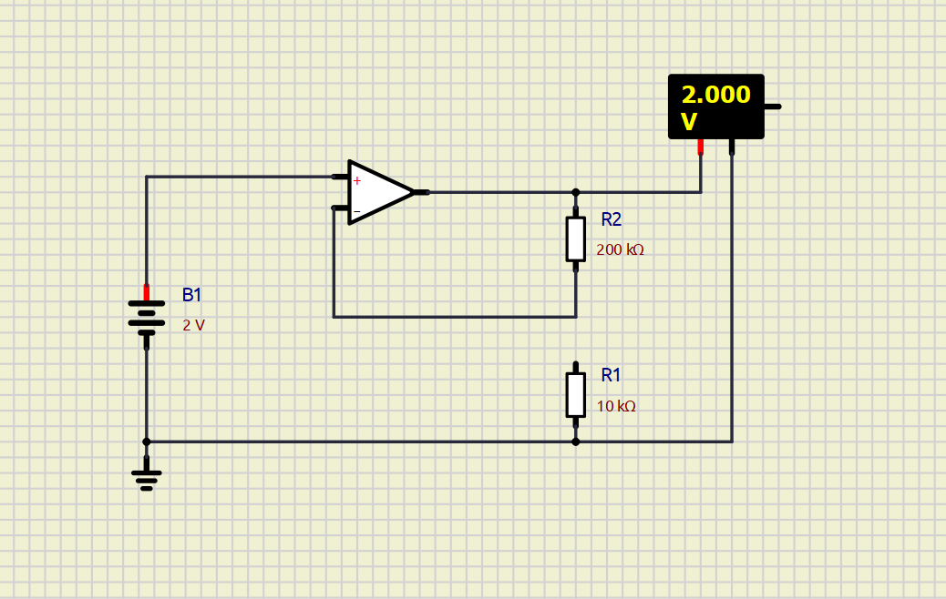
Рис. 1.7. (Контрольный вопрос) B1(+) на ОУ(+), ОУ(-) на R2, R1 = ∞

Элементы схемы: B1 = 2V, R2 = 200kΩ, R1 = 10kΩ.
Результат: 2V т.к. это повторитель напряжения и Uвх = Uвых

Вывод: Были изучены методы применения ОУ с делителями напряжения и был изучен режим работы ОУ(насыщения).

